Урок № 42 – 169 Магнитное поле, его свойства. Магнитное поле постоянного электрического тока. Действие магнитного поля на проводник с током. Сила Ампера. Принцип действия электродвигателя. Электроизмерительные приборы. Д/з:п.13.1-13.4 [1]
Магнитное поле — одна из форм материи (отличная от вещества), существующая в пространстве, окружающем постоянные магниты, проводники с током и движущиеся заряды. Магнитное поле вместе с электрическим полем образует единое электромагнитное поле.
Взаимодействия между проводниками с током, т. е. взаимодействия между движущимися электрическими зарядами, называют магнитными, а силы, с которыми проводники с током действуют друг на друга, — магнитными силами.
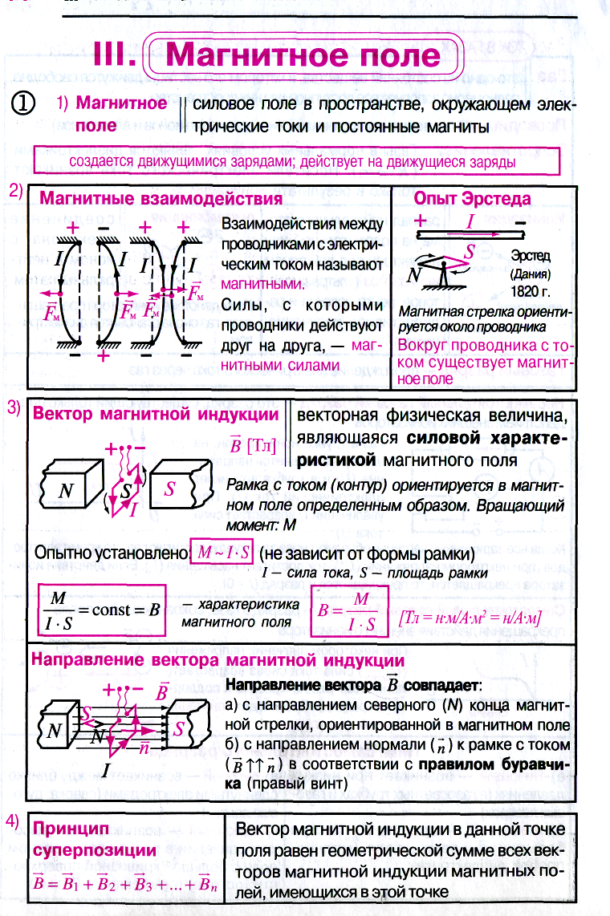
1. Магнитное поле, магнитные взаимодействия.
Магнитное поле – силовое поле в пространстве, окружающем токи и постоянные магниты: создается движущимися зарядами, действует на движущиеся заряды. Магнитная стрелка ориентируется около проводника. Вокруг проводника с током существует магнитное поле.
Взаимодействия между проводниками с электрическим током – магнитные.
Магнитные силы - силы, с которыми проводники с током действуют друг на друга
В 1820 году французский физик Ампер установил, что два проводника (см. рис.), расположенные параллельно друг другу, испытывают взаимное притяжение, если ток течет по ним в одну сторону, и отталкивание, если токи текут в разные стороны. Явление взаимодействия токов Ампер назвал электродинамическим взаимодействием.
основные свойства магнитного поля:
1. Магнитное поле создается:
− движущимися электрически заряженными частицами или телами,
− проводниками с током;
− постоянными магнитами.
2. Магнитное поле действует на:
− проводники с током;
− движущиеся электрически заряженные частицы или тела;
− постоянные магниты;
− рамку с током.
3. Магнитное поле вихревое, т.е. не имеет источника.
Магнитная индукция. Магнитное поле является силовым полем. Магнитная индукция - силовая характеристика магнитного поля.
Однородное магнитное поле - магнитное поле, в каждой точке которого вектор индукции одинаков по величине и направлению. Магнитные линии однородного поля –
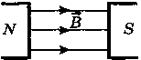
параллельные прямые, расположенные на одинаковом расстоянии друг от друга.
Однородным является магнитное поле между одноименными полюсами
двух магнитов и внутри бесконечно длинного соленоида (катушки с током).
Вектор магнитной индукции В – силовая характеристика магнитного поля, величина, равная отношению максимального момента силы, вращающей контур с током в магнитном поле, к силе тока I в этом контуре и его площади S: В=$\frac{М_{\text{max}}}{I⋅S}$ . Опытно установлено, что М~IS (не зависит от формы рамки) В СИ [В] = $\frac{Н⋅м}{А⋅м^{2}}$= 1 $\frac{Н}{А⋅м}$=Тл (Тесла)
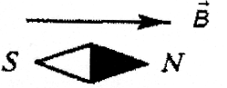
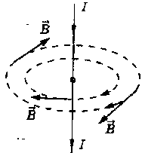
Для определения направления вектора магнитной индукции используют действие магнитного поля на магнитную стрелку.
За направление вектора магнитной индукции принимается направление от южного (S) к северному (N) полюсу магнитной стрелки.
В замкнутом контуре направление вектора магнитной индукции определяется с
помощью правила первого винта: вектор индукции В направлен в ту сторону, куда перемещался бы буравчик при вращении по направлению тока в контуре.
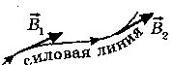
Магнитное поле изображают графически с помощью силовых линий или линий вектора магнитной индукции.
Силовая линия магнитного поля - линия, в каждой точке которой вектор индукции магнитного поля В направлен по касательной к ней
Свойства линий магнитной индукции:
− имеют направление;
− непрерывны;
− замкнуты (т.е. магнитное поле является вихревым);
− не пересекаются;
− по их густоте судят о величине магнитной индукции.
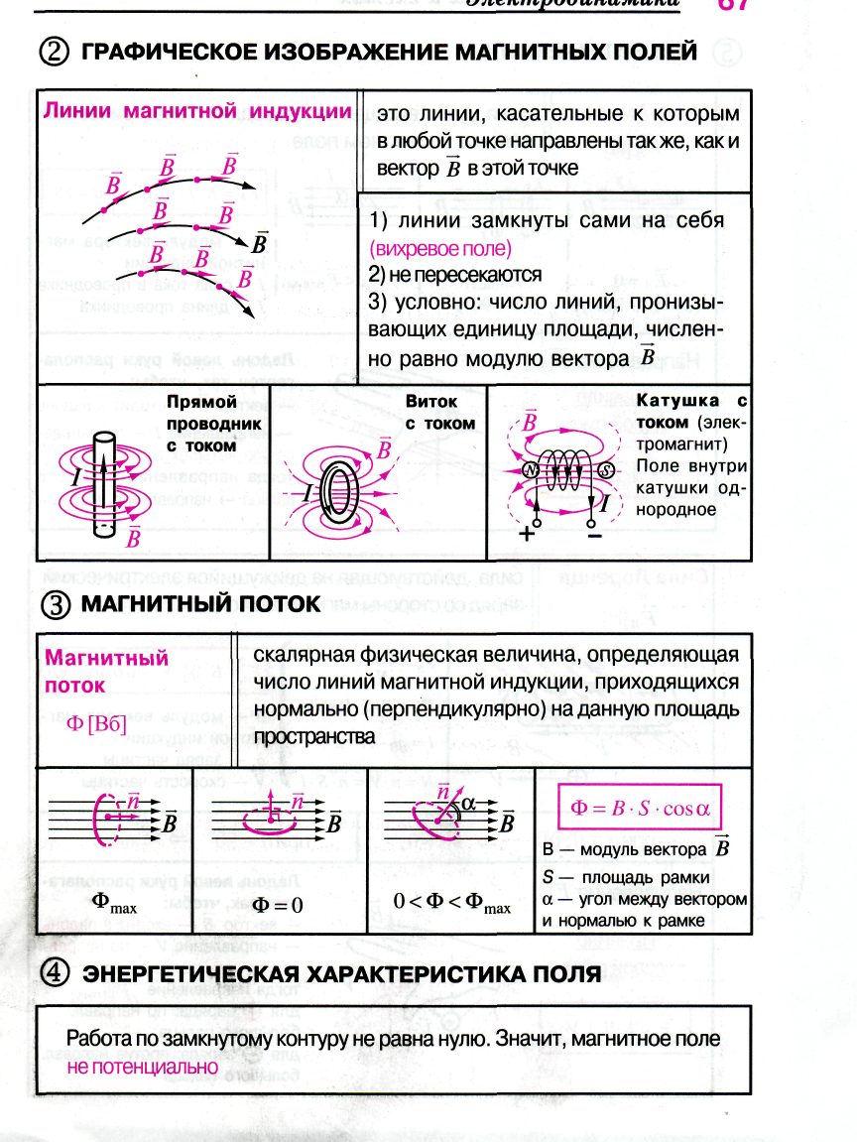
Окружности изображают собой магнитные линии Их направление тоже можно определить по правилу правого винта (буравчика): если поступательное движение правого винта направить по току в проводнике, то направление вращения его головки
укажет направление магнитных линий. Если под рукой нет буравчика, то воспользуйтесь своей
правой рукой: если большой палец правой руки, отставленный на 90°, направить по току в проводнике (на себя), то
четыре свернутых в полуокружность пальца покажут направление магнитных линий вокруг проводника.
Для определения направления магнитных линий внутри соленоида применяют правило правой руки: Если обхватить соленоид ладонью правой руки так, чтобы четыре пальца были направлены вдоль тока в витках, то отставленный большой палец покажет направление линий магнитного поля внутри соленоида.
Магнитный поток Ф - скалярная физическая величина, определяющая число линий магнитной индукции, приходящихся нормально (перпендикулярно) на данную площадь пространства
2. Действие магнитного поля на проводник с током. Сила Ампера
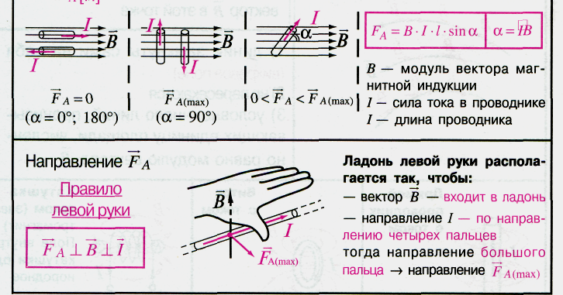
Сила Ампера- это сила, с которой магнитное поле действует на проводник с током. F_{A} = I∙B∙Δl sinα
Закон Ампера: Сила Ампера равна произведению вектора магнитной индукции на силу тока, длину участка проводника и на синус угла между магнитной индукцией и участком проводника.
Направление силы Ампера определяется по правилу левой руки: Если левую руку расположить так, чтобы перпендикулярная проводнику составляющая вектора магнитной индукции входила в ладонь, а 4 вытянутых пальца были направлены по направлению тока, то отогнутый на 90°большой палец покажет направление силы, действующий на проводник с током.
Следствием действия силы Ампера является вращение рамки с током в постоянном магнитном поле.
Благодаря вращающему действию магнитного поля на рамку с током возможным стало создание и использование электродвигателей - машин, в которых электрическая энергия превращается в механическую.
Принцип действия электродвигателя.
Электродвигатель – это устройство для эффективного преобразования электрической энергии в механическую.
В основе этого преобразования лежит магнетизм. В электродвигателях используются постоянные магниты и электромагниты, кроме того, используются магнитные свойства различных материалов. Существует несколько типов электродвигателей. Отметим два главных класса: AC и DC.
Электродвигатели класса AC (Alternating Current) требуют для работы источник переменного тока или напряжения (такой источник Вы можете найти в любой электрической розетке в доме). Электродвигатели класса DC (Direct Current) требуют для работы источник постоянного тока или напряжения (такой источник Вы можете найти в любой батарейке). Универсальные двигатели могут работать от источника любого типа.
Не только конструкция двигателей различна, различны способы контроля скорости и вращающего момента, хотя принцип преобразования энергии одинаков для всех типов.
Простейший электродвигатель
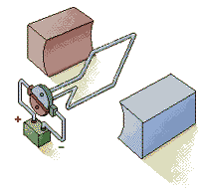
Простейший электродвигатель работает только на постоянном токе (от батарейки). Ток проходит по рамке, расположенной между полюсами постоянного магнита. Взаимодействие магнитных полей рамки с током и магнита заставляет рамку поворачиваться. После каждого полуоборота коллектор переключает контакты рамки, подходящие к батарейке, и поэтому рамка вращается. В некоторых двигателях для создания магнитного поля вместо постоянного магнита служит электромагнит. Витки проволоки такого электромагнита называются обмоткой возбуждения.
Электродвигатели используются повсюду. Даже дома вы можете обнаружить огромное количество электродвигателей. Электродвигатели используются в часах, в вентиляторе микроволновой печи, в стиральной машине, в компьютерных вентиляторах, в кондиционере, в соковыжималке и т. д. и т. п. Ну а электродвигатели, применяемые в промышленности, можно перечислять бесконечно. Диапазон физических размеров – от размера со спичечную головку до размера локомотивного двигателя.
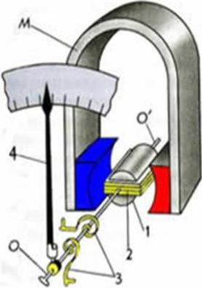
Электроизмерительные приборы.
Электроизмерительные приборы - класс устройств, применяемых для измерения различных электрических величин.
Группа электромагнитных приборов является наиболее распространенной. Принцип их действия, использованный впервые еще Ф. Кольраушем в 1884 году, основан на перемещении подвижной железной части под влиянием магнитного потока, создаваемого катушкой, по которой пропускается ток. Практическое осуществление этого принципа отличается разнообразием. Ориентирующее действие магнитного поля на контур с током используют в электроизмерительных приборах магнитоэлектрической системы – амперметрах, вольтметрах и др.
Устройство прибора магнитоэлектрической системы
Измерительный прибор магнитоэлектрической системы устроен следующим образом.
Берут лёгкую алюминиевую рамку 2 прямоугольной формы, наматывают на неё катушку из тонкого провода. Рамку крепят на двух полуосях О и О', к которым прикреплена также стрелка прибора 4. Ось удерживается двумя тонкими спиральными пружинами 3. Силы упругости пружин, возвращающие рамку к положению равновесия в отсутствие тока, подобраны такими, чтобы были пропорциональными углу отклонения стрелки от положения равновесия.
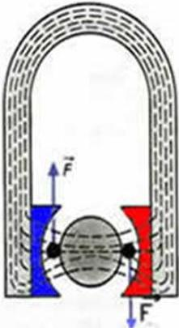
Катушку помещают между полюсами постоянного магнита М с наконечниками формы полого цилиндра. Внутри катушки располагают цилиндр 1 из мягкого железа. Такая конструкция обеспечивает радиальное направление линий магнитной индукции в области нахождения витков катушки (см рисунок).
В результате при любом положении катушки силы, действующие на нее со стороны магнитного поля, максимальны и при неизменной силе тока постоянны. Векторы F и –F изображают силы, действующие на катушку со стороны магнитного поля и поворачивающие ее. Катушка с током поворачивается до тех пор, пока силы упругости со стороны пружины не уравновесят силы, действующие на рамку со стороны магнитного поля. Увеличивая силу тока в рамке в 2 раза, рамка повернётся на угол, вдвое больший. Это происходит потому, что Fm~I. Силы, действующие на рамку с током прямо пропорциональны силе тока, то есть можно, проградуировав прибор, измерять силу тока в рамке. Точно так же можно прибор настроить на измерение напряжения в цепи, если проградуировать шкалу в вольтах, причём сопротивление рамки с током должно быть выбрано очень большим по сравнению с сопротивлением участка цепи, на котором измеряем напряжение.
Экзаменационные вопросы
48. Проводник длиной 10 см находится в магнитном поле с индукцией 0,4 Тл и расположен перпендикулярно линиям магнитной индукции. Чему равна сила тока в проводнике, если проводник выталкивается из этого поля с силой 8 ⋅ 10⁻² Н? А. 1 А. Б. 2 А. В. 3 А. Г. 4 А. Д. 5 А.
49. С какой силой действует магнитное поле индукцией 10 мТл на проводник, в котором сила тока 50 А, если длина активной части проводника 0,1 м? Линии индукции поля и ток взаимно перпендикулярны. А. 5 ⋅ 10⁻¹¹ Н. Б. 5⋅ 10⁻¹¹ Н. В. 5 ⋅ 10⁻² Н. Г. 5 ⋅ 10⁻⁷ Н. Д. Сила равна 0.
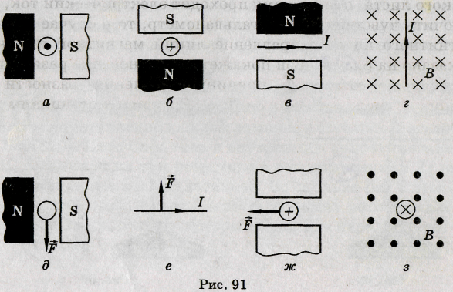
Задачи из Рымкевича: 839(829); 840(830) – 842(832)
839(829). На рисунке 91 представлены различные случаи взаимодействия магнитного поля с током. а), б), в), г), з) — указать направление силы Ампера; д) — определить направление тока в проводнике; е), ж) — определить направление магнитного поля В.
840(830). Какова индукция магнитного поля, в котором на проводник с длиной активной части 5 см действует сила 50 мН? Сила тока в проводнике 25 А. Проводник расположен перпендикулярно вектору индукции магнитного поля.
842(832). Сила тока в горизонтально расположенном проводнике длиной 20 см и массой 4 г равна 10 А. Найти индукцию (модуль и направление) магнитного поля, в которое нужно поместить проводник, чтобы сила тяжести уравновесилась силой Ампера.

Задачи трех уровней. Магнитное поле. Магнитная индукция. Сила Ампера.

1. Прямой проводник длиной 15 см помещён в однородное машинное поле с индукцией 400 мТл, направленной перпендикулярно направлению тока. Сила тока, протекающая по проводнику 5 А. Найти силу Ампера, действующую на проводник.

2. Прямой проводник длиной 10 см, по которому течёт ток 20 А, находится в однородном магнитном поле с индукцией В=10 мТл. Каков угол между направлением поля и направлением тока, если на провод действует сила 10 ⁻² Н.

3. На прямолинейный проводник длиной 40 см расположенный перпендикулярно линиям индукции однородного магнитного поля, действует сила 0,12 Н. Определить магнитную индукцию, если сила тока в проводнике 3 А.

4. Чему равна сила тока в проводнике длиной 2 м, если при перемещении его в однородном магнитном поле с индукцией 5∙10⁻² Тл на расстояние 0,4 м совершается работа 0,14 Дж? Проводник расположен под углом 45º к направлению поля. Направление перемещения перпендикулярно направлению поля и направлению тока.

5. Виток площадью 2∙ 10⁻⁴ м² расположен перпендикулярно вектору индукции однородного магнитного поля. Чему равна индуцированная в витке ЭДС, если за 0,04 с магнитная индукция равномерно убывает с 0,9 до 0,1 Тл?

6. Проводник удерживается в магнитном поле, индукция которого равна 1,5 Тл, силой 3 Н. Определить длину проводника, если его сопротивление 2 Ом, разность потенциалов на концах 10 В, направление тока с линиями индукции образуют угол, равный 90º.

7. В однородном вертикальном магнитном поле на двух тонких нитях подвешен горизонтально проводник длиной 0.2 м, сила тяжести которого 0,2 Н. Индукция магнитного поля 0,5 Тл. На какой угол от вертикали отклонятся нити, если ток в проводнике 2 А?

8. Катушка диаметром 10 см имеющая 400 витков, находится в магнитном поле, индукция которого увеличивается от 3 до 5 Тл в течение 0,1 с. Определить значение ЭДС индукции в катушке, если плоскость витков перпендикулярна к силовым линиям.

9. Проволочное кольцо радиусом 10 см расположено в однородном магнитном поле с индукцией 0,5 Тл так, что вектор магнитной индукции перпендикулярен к плоскости кольца. Определить среднюю ЭДС индукции, возникающую в кольце, если его поверхность повернуть на 180º за время 0,1с.

http://megapost.info/promo/fra/

